Тема: Віруси, віроїди, пріони. Особливості їхньої організації та функціонування, гіпотези походження вірусів. Роль вірусів в життєдіяльності живих організмів.
Мета:
освітня: розглянути особливості організації та функціонування вірусів, віроїдів, пріонів; гіпотези походження вірусів;
розвивальна: навчити порівнювати віруси, віроїди та пріони, аналізувати їхні схожі риси та відмінності;
виховна: виховати сумлінне ставлення до гігієни як засобу запобігання вірусним захворюванням.
Обладнання і матеріали: таблиці або електронні зображення «Будова віріона», «різноманіття вірусів».
Базові поняття і терміни: віруси, віріони, пріони, гіпотези походження вірусів.
Тип заняття: засвоєння нових знань.
Ключові компетентності: спілкування державною мовою, наукове розуміння природи, здатність застосовувати його в практичній діяльності, здатність до пошуку та засвоєння нових знань, здатність і бажання дотримуватися здорового способу життя.
Хід заняття
I. ОРГАНІЗАЦІЙНИЙ ЕТАП
II. АКТУАЛІЗАЦІЯ ОПОРНИХ ЗНАНЬ І МОТИВАЦІЯ НАВЧАЛЬНОЇ ДІЯЛЬНОСТІ СТУДЕНТІВ
Питання для бесіди
1. У чому принципова різниця між вірусами та одноклітинними організмами?
2. Які прояви активності вірусів вам відомі з власного досвіду?
3. Чи є віруси живими об’єктами? Відповідь аргументуйте.
ІІІ. ВИВЧЕННЯ НОВОГО МАТЕРІАЛУ
Розповідь викладача з елементами бесіди
1. Особливості організації та функціонування вірусів
Відкриття вірусів
Віруси вперше були відкриті 1852 р. ботаніком Д. І. Івановським на прикладі вірусу тютюнової мозаїки, хоча захворювання, які викликані ними, відомі здавна. З часом було встановлено, що за своєю хімічною природою віруси є нуклеопротеїдами (складними сполуками, що складаються з білків та нуклеїнових кислот). На сьогодні описано більше 500 вірусних хвороб.
Загальні властивості вірусів:
- найменші живі організми;
- не мають клітинної будови;
- можуть відтворюватися, лише проникнувши у живу клітину (є облігатними ендопаразитами);
- паразитують усередині клітин, багато з них спричиняють захворювання;
- мають дуже просту будову: складаються з невеликої молекули нуклеїнової кислоти (або РНК, або ДНК), що оточена білковою чи ліпопротеїнової оболонкою;
- перебувають на межі живого і неживого;
- кожен тип вірусу здатний розпізнавати й інфікувати лише певні типи клітин, тобто є високоспецифічними до своїх хазяїв.

Особливості організації та функціонування
Немає остаточної відповіді, є віруси живими чи ні. Вона залежить від критеріїв життя: якщо вважати живою будь-яку структуру, що має генетичний матеріал (ДНК чи РНК) і здатна до самовідтворення, то відповідь є «так». якщо ознакою живого вважати клітинну будову, то відповідь буде «ні». До того ж поза межами клітини хазяїна віруси не можуть самовідтворюватися.
Поза клітиною віруси перебувають в інертному стані, однак мають набір інструкцій (генетичний код), необхідні для того, щоб знову проникнути в клітину, підпорядкувавши її своїм інструкціям і примусити створювати багато ідентичних вірусу копій.
Форму вірусу, що перебуває поза межами клітини в стані спокою, називають віріоном.
Будова вірусу є досить простою.
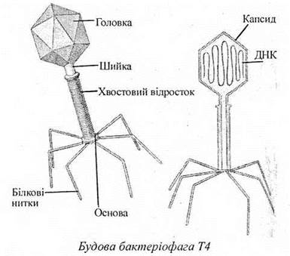
Він складається з таких структур:
- серцевини — генетичного матеріалу, що являє собою або РНК, або ДНК (одно- або дволанцюгових);
- капсиду — захисної білкової оболонки, що оточує серцевину;
- нуклеокапсиду — складної структури, що утворена серцевиною та капсидом;
- білкової оболонки — у деяких вірусів, таких як ВІЛ та грип, є додатковий ліпопротеїновий шар, що утворюється з плазматичної мембрани клітини-хазяїна;
- глікопротеїнів на поверхні вірусної оболонки; вони потрібні для ідентифікації та зв’язку вірусу зі специфічними рецепторами клітини, надаючи можливість вірусу проникнути всередину.
Віруси займають екологічну нішу облігатних внутрішньоклітинних паразитів, розмножуючись тільки в живих клітинах, вони використовують їхній ферментативний апарат і перемикають клітину на синтез зрілих вірусних часток — віріонів. У результаті клітина гине або, рідше, залишається значно послабленою. Більшість вірусів спричиняють захворювання різного ступеня небезпечності.
Перегляд відео «Неклітинні форми життя. Віруси»
https://www.youtube.com/watch?v=sgHeU9XUMV4
Віруси є збудниками небезпечних хвороб людини. Зокрема, це грип та інші гострі респіраторні захворювання, синдром набутого імунодефіциту людини (СНІД), сказ, поліомієліт, вірусний енцефаліт, менінгіт, віспа, краснуха, сказ, кір, вірусні гепатити, герпес, деякі онкологічні захворювання та інші.
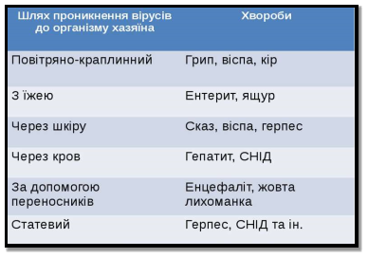
2. Особливості організації та функціонування віроїдів
Назва «віроїди» була запропонована американським фітопатологом Теодором Отто Дінером. Симптоми захворювань, що викликають віроїди у рослин, схожі на симптоми, що спричиняються вірусами.
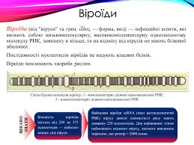
Але віроїди відрізняються від вірусів за низкою ознак:
- на відміну від вірусів, не мають білкової оболонки і складаються лише з інфекційної молекули РНК;
- не мають антигенних властивостей і не можуть бути визначені звичайними методами;
- мають дуже малі розміри: довжина молекули РНК віроїдів дорівнює лише 1 ∙ 10⁻⁶ мм, вона складається з 300-400 нуклеотидів (таким чином, віроїди — найменші відомі в природі частики, що здатні до розмноження);
- молекули віроїдів — одноланцюгові кільцеві РНК (таку будову має ще тільки один вірус — вірус 5-гепатиту);
- молекули РНК віроїдів не кодують власних білків, тому їх розмноження може відбуватися або аутокаталітично, або за участі клітини-хазяїна.
3. Особливості організації та функціонування пріонів
Термін «пріони» запропонував американський біохімік та невролог Стенлі Прузінер, який відкрив їх 1982 р.
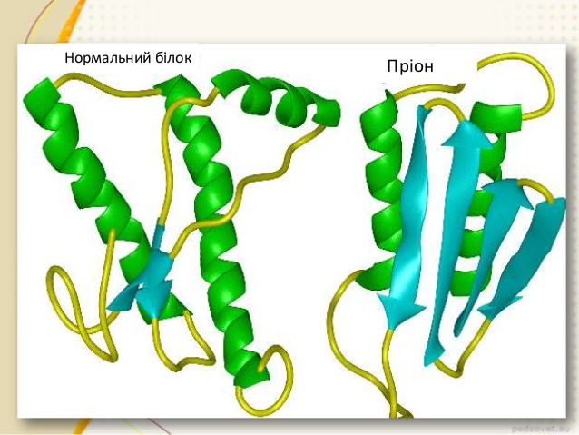

Пріони — це низькомолекулярні білки, вони не містять нуклеїнових кислот. Вони викликають захворювання — трансмісійні губкоподібні енцелопатії, які мають дуже довгий інкубаційний період, повільно прогресуючий розвиток, дегенеративні зміни у ЦНС, відсутність ознак запалення та вираженої імунної відповіді, летальний результат.
Пріони складаються з особливого білка, який існує у вигляді двох ізомерів. Один з них — нормальний клітинний пріоновий протеїн PrP^{C}. Інший — аномальний PrP^{Sc}, він відрізняється вторинною структурою, стійкий до розщеплення і розчинення, здатний до самоагрегації та олігомеризації (тобто поєднання з іншими такими ж молекулами).
Вміст пріонового протеїну PrP^{Sc} у тканинах мозку хворих тварин у 10 разів більший, ніж у здорових. Наразі відомо 12 пріонних хвороб, з яких 6 виявляються у тварин (скрепі у овець, губоподібні енцефалії великої рогатої худоби, екзотичних копитних та котячих, хронічне виснаження у лосей та трансмісійна енцефалопатія норок), 6 — у людини.
людськими пріоновими хворобами є:
- куру — вперше описана 1957 р. американським педіатром і вірусологом Даніелом Гайдушеком у папуасів-каннібалів Нової Гвінеї; симптоми: прогресуюча мозочкова атаксія, загальне дрижання, адинамія, психічні зміни (ейфорія, безпричинний сміх та ін.);
- хвороба Крейтцфельда-Якоба (ХКЯ) — трапляється скрізь; симптоми: прогресуюча деменція з ураженням пірамідальних і екстрапірамідальних нервових шляхів; джерело захворювання для людей — м’ясо хворих корів на губоподібну енцефалопатію («сказ» корів);
- летальне сімейне безсоння — втрата сну, гіперактивність симпатичної системи, прогресуюче ослаблення автономних та ендокринних циклічних часових ритмів;
- аміотрофічний лейкоспогноз — повільна інфекція, якій властиві прогресуючий розвиток атрофічних парезів м’язів кінцівок та тулуба, порушення дихання; завершується смертю;
- синдром Альперса — повільна пріонна інфекція, виявляється здебільшого у дитинстві; симптоми свідчать про ураження ЦНС.
Загальними симптомами для придонних хвороб людини є:
- спонгіозні зміни (численні овальні вакуолі діаметром 1-50 мк у сірій речовині мозку);
- втрата нейронів;
- астроцитоз;
- формування амілоїдних бляшок.
Можливо, пріонні хвороби беруть участь у захворюванні шизофренією, міопатією й деякими іншими хворобами.
Походження пріонів ще не визначено. З вірусами їх поєднують:
- малі розміри (вони так само можуть долати бактеріальні фільтри);
- нездатність розмножуватися на поживних середовищах;
- специфічне коло хазяїв, що вони уражають;
- тривале виживання в культурі клітин, що отримали з тканин зараженого хазяїна, а також в організмі хворої людини та тварини. Водночас вони значно відрізняються від вірусів:
- не мають власного геному (отже, на відміну від вірусів, не можуть вважатися живими істотами);
- не викликають жодної імунної відповіді;
- мають значно більшу стійкість до дії високої температури (витримують кип’ятіння протягом 1 години), УФ - випромінювання, іонізуючої радіації та різних дезінфікуючих засобів;
- не чутливі до інтерферонів і не індукують їхній синтез.
Перегляд відео: «Пріони та віроїди»
https://www.youtube.com/watch?v=aPppVt0mXyY
4. Гіпотези походження вірусів
Існують три основні гіпотези походження вірусів:
- регресивна гіпотеза (також — гіпотеза редукції);
- гіпотеза клітинного походження (також — гіпотеза кочування, гіпотеза втечі);
- гіпотеза коеволюції.
Відповідно до регресивної гіпотези, віруси колись були дрібними клітинами, що паразитували на більших клітинах. З плином часу ці клітини могли втратити гени, які були «зайвими» за паразитичного способу життя. Ця гіпотеза базується на спостереженні, що деякі бактерії (а саме рикетсії та хламідії) являють собою клітинні організми, що подібно до вірусів можуть розмножуватися лише всередині іншої клітини.
Недоліки: регресивна гіпотеза не пояснює, чому навіть найдрібніші клітинні паразити не схожі з вірусами.
За гіпотезою клітинного походження, деякі віруси могли з’явитися з фрагментів ДНК чи РНК, що «звільнилися» з геному більшого за розмірами організму. Такі фрагменти можуть походити від плазмід (молекул ДНК, здатних передаватися від клітини до клітини) або транспозонів (молекул ДНК, що реплікуються та переміщуються з місця на місце всередині геному).
Недоліки: гіпотеза втечі не пояснює появу капсиду та інших частин вірусної частки.
За гіпотезою коеволюції, віруси виникли зі складних комплексів білків та нуклеїнових кислот у той же час, що й перші живі клітини, і залежать від клітинного життя з тих пір.
Недоліки: гіпотеза коеволюції суперечить визначенню вірусів як неклітинних часток, що залежать від клітини-хазяїна.
Таким чином, жодна гіпотеза не може пояснити всі факти. Пошук гіпотез, що можуть достовірно пояснити походження вірусів, тривають.

IV. УЗАГАЛЬНЕННЯ, СИСТЕМАТИЗАЦІЯ Й КОНТРОЛЬ ЗНАНЬ І ВМІНЬ СТУДЕНТІВ

1. У чому полягають особливості будови вірусів?
2. Які є гіпотези походження вірусів?
3. Які особливості будови та функціонування пріонів?
4. Які пріонові хвороби вам відомі? У чому їх небезпека для здоров’я людини?

ЗАВДАННЯ ДЛЯ ПЕРШОЇ ГРУПИ СТУДЕНТІВ

Порівняти віруси та пріони використовуючи текст підручника та додаткові джерела інформації.

№ | Характеристика | Вірус | Пріон
1 | Здатність фільтрації через бактеріальний фільтр
2 | Наявність нуклеїнової кислоти
3 | Відсутність нуклеїнової кислоти
4 | Наявність білка
5 | Відсутність білка
6 | Чутливість до формальдегіду, до нагрівання
7 | Відсутність чутливості до формальдегіду, до нагрівання
8 | Чутливість до дій іонізуючого випромінювання та УФ-випромінювання
9 | Відсутність чутливісті до дій іонізуючого випромінювання та УФ-випромінювання
10 | Спричиняють хвороби рослин
11 | Спричиняють хвороби тварин
12 | Спричиняють хвороби людини

ЗАВДАННЯ ДЛЯ ДРУГОЇ ГРУПИ СТУДЕНТІВ

Порівняти віруси та віроїди використовуючи текст підручника та додаткові джерела інформації.

№ | Характеристика | Вірус | Віроїд
1 | Здатність фільтрації через бактеріальний фільтр
2 | Наявність нуклеїнової кислоти
3 | Відсутність нуклеїнової кислоти
4 | Наявність білка
5 | Відсутність білка
6 | Чутливість до формальдегіду, до нагрівання
7 | Відсутність чутливості до формальдегіду, до нагрівання
8 | Чутливість до дій іонізуючого випромінювання та УФ-випромінювання
9 | Відсутність чутливісті до дій іонізуючого випромінювання та УФ-випромінювання
10 | Спричиняють хвороби рослин
11 | Спричиняють хвороби тварин
12 | Спричиняють хвороби людини

ЗАВДАННЯ ДЛЯ ТРЕТЬЇ ГРУПИ СТУДЕНТІВ
Порівняти та віроїди та пріони використовуючи текст підручника та додаткові джерела інформації.

№ | Характеристика | Віроїд | Пріон
1 | Здатність фільтрації через бактеріальний фільтр
2 | Наявність нуклеїнової кислоти
3 | Відсутність нуклеїнової кислоти
4 | Наявність білка
5 | Відсутність білка
6 | Чутливість до формальдегіду, до нагрівання
7 | Відсутність чутливості до формальдегіду, до нагрівання
8 | Чутливість до дій іонізуючого випромінювання та УФ-випромінювання
9 | Відсутність чутливісті до дій іонізуючого випромінювання та УФ-випромінювання
10 | Спричиняють хвороби рослин
11 | Спричиняють хвороби тварин
12 | Спричиняють хвороби людини

ОПОРНА УЗАГАЛЬНЮЮЧА СХЕМА БУДОВИ НЕКЛІТИННИХ ФОРМ ЖИТТЯ
НФЖ

Віруси Пріони Віроїди

Прості Складні (білкові молекули) ( кільцева РНК)
Білкова оболонка + НК
(капсид) (ДНК або РНК)

МОЛЕКУЛЯРНИЙ РІВЕНЬ ОРГАНІЗАЦІЇ ЖИВОГО

V. ДОМАШНЄ ЗАВДАННЯ

Опрацювати конспект.

Підготувати повідомлення за темами «Вірусні захворювання рослин», «Вірусні захворювання тварин», «Вірусні захворювання людини». Зазначити симптоми, шляхи передачі, способи профілактики таких хвороб та лікування.
﻿

